福建片仔癀化妆品有限公司

多列异形袋包机采购项目

比
选
文
件

比选人：福建片仔癀化妆品有限公司
编制时间：2024年3月
福建片仔癀化妆品有限公司
多列异形袋包机采购项目公开比选公告

我司生产车间拟配置1台多列异形袋包机，欢迎具备资质要求的单位参与比选，具体事项如下：
- 项目概况
1.1比选人：福建片仔癀化妆品有限公司；
1.2项目名称：多列异形袋包机采购项目；
1.3项目内容：多列异形袋包机及配套设施，详见附件六。
1.4本项目最高限价人民币110万元（含税），报价超过110万元的参选文件将被视为无效。
二、参选单位资格要求
2.1具有合格有效的企业营业执照；
2.2具有履行合同所必须的技术和服务的能力；
2.3保证提供的一切材料真实、有效；
2.4本比选项目不接受联合体参选；
2.5与我司存在利害关系可能影响比选公正性的法人、其他组织或者个人，不得参与我司比选；单位负责人为同一人或者存在控股、管理关系的不同单位，不得参与我司同一比选项目；
2.6未提供《参选方关联企业情况声明》的按作废处理；
2.7未按规定将比选保证金汇入我司账户的将取消参选资格；
2.8附件六中标注“*”的内容为实质性要求，若有一项不能响应的，按作废处理。
三、比选方式及方法
3.1比选方式：公开比选；
3.2比选方法：采用综合评审法，评审细则见附件七。 若出现增值税率不同情况，则按不含税价格计取后再进行评审。若同时出现专票和普票，则按专票的不含税价与普票的含税价进行比较评审。
四、参选资料构成及寄送
4.1参选文件的编制要求：
4.1.1参选人应仔细阅读比选文件的所有内容，按比选文件的要求提供参选文件并保证所提供全部资料的真实性，以使参选文件对比选文件做出实质性响应，否则其参选文件将被拒绝；
4.1.2参选文件修改处须由经授权签署人或加盖经参选文件签署人书面确认的校对章；
4.1.3参选文件的组成：
参选人递交的参选文件应包括但不限于以下内容：
1）附件一：报价单和报价明细表（需签名、盖公章，单独密封）；
2）提供法定代表人/负责人身份证复印件（加盖公章），若授权代表参选则提供授权委托书（附件二）（加盖公章）及授权代表身份证复印件（加盖公章）；
3）附件三：参选方关联企业情况声明（加盖公章）；
4）附件四：承诺函、售后服务及培训承诺（加盖公章）；
5）附件五：退回比选保证金说明函（加盖公章）；
6）附件六：（加盖公章）
7）营业执照等相关证件复印件（加盖公章）；
8）提供所填写发票类型和税率的发票样本复印件（加盖公章）（需体现参
选方单位名称、税率及服务内容）服务内容应与本项目内容相关；
9）提供参选设备技术参数相关材料，评审时作为参考依据（加盖公章）；
4.1.4参选资料需密封、密封处加盖公章，封皮上写明参选方单位名称及参选项目，并在快递单上备注参选项目名称，参选资料未密封则参选无效。参选人应将报价单（详见附件一）单独密封，并将报价单和其它资料全部密封在一个外层包封中。
4.2凡有意参加比选者，请于2024年4月2日下午16：00前将参选资料寄送至：
寄送地址：福建省漳州市芗城区琥珀路7号福建片仔癀化妆品有限公司企业管理部（法务风控部）
签收人员：林女士 GC
联系方式：0596-2303100
邮编：363000
4.3参选文件的审查与响应性的确定
在详细评审之前，将首先确定每份参选文件是否符合本比选文件的各项要求，不符合要求的参选文件将被拒绝。凡有下列情况之一者，参选文件将按作废处理:
1）参选文件的实质性内容字迹模糊不清，难以辨认或更改过未加盖参选文件签署人印章的；
2）经评审小组认定实质上不响应比选文件要求的；
3）隐瞒真实情况，弄虚作假的；
4）未提供参选方关联企业情况声明的；
5）比选文件超过规定时间送达。
4.4比选文件、中选方参选文件及澄清文件等均为签订合同的依据。
五、保证金
有意参加比选的企业需将比选保证金（￥10000元，大写：人民币壹万元整），于2024年 4 月 2 日12：00前汇入我司账户（开户银行：工行福建漳州分行龙江支行，帐号：1409 0201 0900 1044 306）。付款户名需与参选方单位名称一致，汇款时请备注：多列异形袋包机采购项目比选保证金。我司将以开户银行提供的比选保证金到账时间为依据进行确认，未按规定将比选保证金汇入我司账户，将取消参选资格。
确定中选方后，中选方在签订合同前需交合同履约保证金6万元整（中选方比选保证金直接转为履约保证金，并补足差额部分），履约保证金将于多列异形袋包机项目验收合格后10个工作日内无息退还。
不退还情形：中选方无正当理由不与我司订立合同，在签订合同时向我司提出附加条件，或不按比选文件要求提交履约保证金等情形的，我司有权取消其中选资格，比选保证金不予退还。履约保证金不予退还情形在合同中另行约定。
六、合同价格形式
本项目采用固定总价，包括但不限于项目制造、安装、调试费、运费、税费等一切相关费用。
七、付款方式
1.合同签订后，中选人在75个日历日内将设备全部到达我公司，安装调试、验收合格、收到中选方合同全额发票后10个工作日内，支付合同总金额的90%，留合同总金额的10%作为质保金，待质保期满后支付。
2.设备安装调试、验收合格后满壹年且符合质保要求，比选人在10个工作日内一次性支付10%质保金（无息退还）。
八、工期
合同签订之日起75个日历日内交货，安装调试时间为5个工作日（安装时间根据比选方安排）。
九、质保期
整体项目质保 1 年。
十、比选程序
评审时间：比选时间截止后 15个工作日内。评审地点：福建片仔癀化妆品有限公司会议室，由福建片仔癀化妆品有限公司相关部门人员组成评审小组，当场检查比选申请文件的密封情况，经确认无误后，由评审小组成员当场进行拆封并按照比选方法进行评审。
十一、违规处理
在比选采购过程中，若评审小组发现比选申请人提供虚假材料、串通或以其他弄虚作假方式参与比选等严重影响采购工作公平、公正行为，以及中选单位在供货、服务中存在偷工减料、违约或严重质量问题以及违反廉洁纪律时，除追究其相应责任外，我司将其列入不合格参选方名录，两年内不得参与我司比选活动；情节特别严重的，将永久列入我司不合格参选方名录。
十二、发布比选公告的媒介
本次公开比选公告仅在福建片仔癀化妆品有限公司官网（www.pzhchina.com）上发布，其他任何媒介上转载的比选采购信息均为非法转载，均为无效，因轻信其他组织、个人或媒体提供的信息而造成损失的，我司概不负责。
十三、联系方式：
联系人：周先生 吴先生 联系电话：0596-2633320

比选单位：福建片仔癀化妆品有限公司
2024年3月27日

附件一：

- 报 价 书
福建片仔癀化妆品有限公司 ：
- 我方已仔细研究了 多列异形袋包机采购项目 公开比选公告的全部内容，愿以总价为 元（含税），承接多列异形袋包机采购项目工作。（注：本报价书总价与报价明细表的合计总价一致。）
2、发票类型： （增值税专用发票或普通发票）；税率： 。
3、本项目采用固定总价，包括但不限于项目制造、安装、调试费、运费、税费等一切相关费用。
4、如我方中选，我方承诺在收到中选通知书后，与你方进行合同的洽谈与签订。
5、我方在此声明，所递交的比选申请文件及有关资料内容完整、真实和准确。
参 选 人： （盖参选人单位公章）
法定代表人/负责人或其委托代表： （签字）
电 话：
传 真：

年 月 日

- 分项报价明细表
- 分项报价表说明
- 分项报价表
货币单位： 元
序号 | 分项名称 | 单位 | 数量 | 单价（元） | 总价（元） | 备注
1
2
3
4
5
…… | ……
合计报价

附件二： 授权委托书

委托单位：
住所地：
法定代表人：
委托代理人： 身份证号：
职务： 联系电话：

我司授权 （姓名）为我公司委托代理人，以本公司的名义参加福建片仔癀化妆品有限公司 （比选单位） 多列异形袋包机采购项目的比选活动。委托代理人在比选活动和合同谈判过程中所签署的一切文件和处理与之有关的一切事务，我司均予以承认并全部承担其产生的所有权利和义务。
委托代理人无转委托权。
附：委托代理人身份证复印件（加盖公章）。

参选单位： （全称、盖章）
日期： 年 月 日

注：若为法定代表人出席，则无需提供此附件。

附件三：
参选方关联企业情况声明
我公司郑重声明如下：
1、参选单位名称：
2、本公司的直接上级控股、管理关系情况和直接下级控股、管理关系情况
直接上级控股、管理单位名称 | 对本单位的控股（出资）比例（%） | 单位负责人 | 联系电话 | 单位地址
……
直接下级控股、管理单位名称 | 本单位对其控股（出资）比例（%） | 单位负责人 | 联系电话 | 单位地址
……
- 属于同一直接上级控股、管理单位的其他兄弟单位情况
其他兄弟单位名称 | 对本单位出资比例（%） | 单位负责人 | 联系电话 | 单位地址
……
我公司郑重承诺：如未提供或经核实未如实填写本公司的控股、管理单位情况，将被按作废处理。

参选方名称（加盖公章）：
法定代表人/负责人或授权代表（签字或盖章）：
日期：
说明：1、若无关联企业，则在上述表格中填写“无”。

附件四：
承诺函

致：福建片仔癀化妆品有限公司
我司自愿参加福建片仔癀化妆品有限公司多列异形袋包机采购项目公开比选，并满足以下条件：
- 具有独立承担民事责任的能力；
- 具有良好的商业信誉和健全的财务会计制度；
- 依法缴纳税收和社会保障资金的良好记录；
- 有能力提供报价单中各项内容，且具有履行合同所必须的技术和服务的能力。
- 交货期：合同签订之日起75个日历日内交货，安装调试时间5个工作日内（安装时间根据比选方安排）。
- 参加报价活动前三年内，我方在经营活动中没有重大违法记录，否则产生不利后果由我方承担。
- 我方承诺本次比选所提供材料真实有效。
- 承诺整体项目质保 1 年。
- 按比选文件付款方式执行。

参选单位（加盖公章）

法定代表人/负责人或授权代表：（签字或盖章）

日期： 年 月 日

售后服务及培训承诺

参选单位（加盖公章）

法定代表人/负责人或授权代表：（签字或盖章）

日期： 年 月 日

附件五：
退回比选保证金说明函

致：福建片仔癀化妆品有限公司
我司参加贵司项目名称：多列异形袋包机采购项目的比选，按比选文件要求提交10000元（大写：壹万元整）比选保证金。若我单位未中选请将比选保证金退回原交款账户，

附：
银行账号：
收款单位：
开户银行：

参选单位（加盖公章）

附件六：
多列异形袋包机采购项目技术要求

一、设备需求表
货物名称 | 规格 | 数量 | 备注
多列异形袋包机 | 灌装范围：1～9g | 1套 | 本设备放置在三楼车间，车间净高2.6米；地面承载15KN/㎡；车间货梯门高1800mm、门宽1500mm及轿厢长2100mm。
压包检测 | 可压1-4通道产品 | 1套
模具 | 见图 | 9副
产品输出流水线 | 输出流水线速度可平滑调整 | 1套

二、设备整体要求
编号 | 要求内容 | 备注 | 是否响应
 | 生产速度：  稳定速度：≥30包/单通/分钟，≥120包/4通道/分钟；  包装通道：1-4可选通道，各灌装头可独立控制且可任意组合工作；  产品合格率≥99%（不包含设备调试期间和由于印刷、包装膜接头、换接包装膜、模具更换和人员操作的不规范等不可预见的因素所造成的产品不良率不在本范围）。 | *
 | 设备整机运行稳定、操作方便。  设备稼动率不低于90%；  稼动率= 连续5个班次生产数量/连续5个班次实际运行时间*理论设备速度（除去准备工作的时间，停工待料的时间，换规格的时间以及其他非设备本身原因造成未能生产的时间）。 | *
 | 任选3种规格产品试生产10万包，测试设备性能是否符合要求（首款产品在5个工作日内完成安装调试）。 | *
 | 设备表面材质采用304不锈钢，采用拉丝工艺，表面粗糙Ra＜0.4um。
 | 与物料接触部分采用316L不锈钢材质（需提供有效材质检测报告：如第三方检测机构检测报告），密封件需采用卫生级材质，不能脱落异物。 | *
 | 设备结构设计合理，无死角，方便拆卸，便于清洗、消毒，符合GMP要求。 | *
 | 制袋形式：异形四边封。 | *
设备的结构设计必须满足快速换产及符合日常操作与维修便捷的要求。
传动装置维护、维修有足够空间。
 | 设备本体应清晰的标明电源，压缩空气等的接口和参数。
 | 设备必须保证驱动装置与物料部分互不污染。其它与料体接触非金属材质选用抗酸碱耐腐蚀和耐高温无毒的食品级材质。
 | 输送线皮带采用食品级 PU 。切刀采用高质量合金钢。
 | 设备外壳的螺栓螺母需带帽或加盖。
 | 设备过渡处需有倒角和圆角处理，不得有明显的凹陷，凸起，毛刺，划伤，碰伤，不允许有锈蚀现象。
 | 焊接接缝处完整无缝隙和虚焊，平整光滑，美观。所有焊点需做钝化，抛光处理。
 | 禁止使用化妆品行业不允许使用的材质，禁止使用对人体有伤害的材质。
设备配备良好的减振、传动、变速、冷却、润滑装置；
在连续满负荷生产条件下，没有明显漏油和温升现象、没有明显的振动和噪声恶化现象。
三、生产工艺要求
编号 | 要求内容 | 备注 | 是否响应
 | 生产流程：人工装膜+自动上料+自动分膜+自动三边封+自动灌装+自动四边封+自动压码+自动压切成型+自动产品输出。 | *
 | 自动上料，  - 粘体类料桶容量≥18L，数量4个，料桶需有桶盖，材质为316L不锈钢 ，满足GMP要求，内表面抛光Ra＜0.4um，外表面拉丝处理；  - 粘体类集合料桶容量≥80L，数量1个，同款物料可供1-4通道，含液位检测功能、搅拌功能，自动上料后可设定自动搅拌/不搅拌，搅拌时间可设定，料桶需有桶盖，材质为316L不锈钢 ，满足GMP要求，内表面抛光Ra＜0.4um，外表面拉丝处理；  - 液体类料桶容量≥18L，数量4个，料桶需有桶盖，材质为316L不锈钢 ，满足GMP要求，内表面抛光Ra＜0.4um，外表面拉丝处理。 | *
采用变频调速，可根据不同工艺调节注料位置；
速度调节方式可通过人机界面方式实现。
 | 生产产品尺寸范围：  最大135mm(长)* 280mm(宽) (在此范围内可根据袋子尺寸做成1-4排)；  最小50mm（长）*38mm（宽）。 | *
灌装介质：水、乳、膏、霜，包括以下产品：
1.护肤水，粘度范围：0-1000mpa·s。
2.护肤精华，粘度范围：1000-10000mpa·s。
3.护肤泥面膜，粘度范围：5000-30000 mpa·s。
4.氨基酸洁面乳，粘度范围：5000-50000mpa·s。
5.护肤霜，粘度范围：10000-50000mpa·s。
 | 可生产单包，卡纸+2连包，卡纸+ 3连包， 卡纸+4连包，产品样式（见附件）。 | *
 | 配置相应灌装介质下料装置。可根据需求，更换下料装置，既可在4类物料之间做自由切换；  4个灌装头可自由组合，可同时灌装不同料体，不同形状的产品，可单独关闭某一灌装头。 | *
 | 上料、下料系统：  1.液体类：  下料系统：需配套4套液体下料系统（流量泵）实现下料；  上料系统：需配套1套液体自动上料泵（活塞泵，同款物料可供1-4通道、含液位检测功能），料液有起泡的现象需防止料液起泡。  2. 粘体类：  下料系统：需配套8套粘体下料系统（伺服转子泵）实现下料；  上料系统：需配套5套粘体自动上料泵（气动活塞泵、含液位检测功能，  其中1套用于集合料桶自动上料）。 | *
 | 要求灌装量：1-9g。首批产品灌装量2克、3克、7.5克。 | *
 | 灌装精度要求：护肤精华、护肤泥面膜、护肤霜、氨基酸洁面乳、水剂：1-3克±0.1g，3-8克±0.2g。  灌装稳定性：设备正常生产时每个灌装头抽取 200包的样品，进行检测合格率大于等于 99.9%。0.1%不得低于标示值得95%。 | *
 | 包装材料：PET/AL/PET/PE，PET/AL/PE 。 四层，三层纯铝复合膜。  厚度12C。  人工装膜，换膜接膜时间≤25分钟。 | *
 | 铝箔袋原料最大可安装60kg，废膜收集装置需按原料最大60kg所产生的废料设计。
需有光电对标/伺服控制等快速精确控制装置，方便进行包材调整；
设备封口温度与实际温度偏差≤2℃；
各控温元件可通过人机界面及数显装置控制和显示。
 | 生产日期采用钢字冷压方式，更换钢字时间不大于20分钟；  （字体高度不低于1.8mm,确保字体清晰，易分辨）；17位数字钢印槽，除标配数字钢印外需加配26个英文字母各20个。 | *
 | 包装产品外观必须保证干净、无滴漏、封口平整美观。包膜贴体平整，棱角处无拎耳，裹包方向无褶皱，封口位置准确一致，误差±1mm；  封口为棋盘纹封口。 | *
 | 所有调节装置需有机械或电子形式的数字标尺指示，装置稳固可靠，精确。
 | 有手动和自动两种模式，自动、手动模式时，可以设置任意一个灌装头进行灌装。
自动控制功能
全自动运行，人机界面显示，操作，设置；
PLC与人机界面控制系统；
编码器定时循环动作，自动计数功能；
设备停机时，加热板能可靠分离；
过载，短路，漏电保护停机。
 | 模具的设计需拆装更换方便易清洁，尽量使用快装方式。固定方式合理可靠，经久耐用（热封+冷封压码+切刀）；  切刀正常使用下，寿命约30-50万次；  可实现快速换模设计要求，换产品时设备更换模具时间≤45min。换产时，  调节位置要有标尺。 | *
 | 每个灌装头须对应单独一个出料管道和出料阀门。
 | 触摸屏（不小于10寸）、变频器、伺服驱动器采用西门子、施耐德、三菱或同等质量品牌。 | *
 | 触摸屏包含且不限于灌装量、灌装速度、产量计数、故障报警、生产参数设置等显示信息及设置功能，要求有二级密码保护。
采用彩色触摸屏人机界面，画面清晰，中文显示；
画面需有设备状态显示，控制，故障报警，诊断功能；
画面需有历史数据查询显示功能，如总产量，当日产量，故障报警信息等，数据可归零；
数据归零必须手动操作，主电源中断时不会归零；
画面需有包装规格参数调整的快捷方式。
 | 要求灌装工艺参数可存储，存储量：＞ 20 条。
 | 控制柜表面亚光或拉丝处理。
气动元件需采用SMC、FESTO或亚德客同等质量品牌；
压缩空气压力不足报警。
 | 设备应设置不少于一处的气动三元件（汽水分离过滤+减压阀）。
 | 光电开关采用SICK、欧姆龙或同等质量品牌。
所有电缆均有与电气图纸一致的标识，标识必须经久耐用，美观整齐。
主要电缆应整齐摆放于电缆槽，电缆布局应简洁，安全。
电缆套管后使用电缆对丝接头连入电柜，设备内部所有电线电缆需有防止割伤，脱落措施。
运动部分必须使用防疲劳（如含纤维）的电线电缆。
电源，电机，变频器，驱动装置有过载，过热，短路，漏电保护功能；
主电源中断时，此次程序即终止，重新启动需手动确认；
设备应有电源相序错误、缺相保护功能；
控制系统需设计关键部位未安装或未正确安装，机器无法启动功能；
需设计物料缺料停机，故障停机，压缩空气压力超范围停机，及其它功能失调时的联锁保护停机和指示功能；
设备应在必要部位设置急停按钮。应设置柱型状态显示灯。
电源为380V/220V，50Hz，带中性线和独立接地线，设备金属部分需可靠接地，并有明显的接地点；
所有控制电气回路必须使用低压控制系统，电压≤36V。
 | 要求设备噪音水平：设备稳定运行时，距离设备1米远噪声小于75 dB。。
设备的润滑要求：须采用食品级润滑脂。厂家应提供润滑点位图，包括润滑点的位置、使用油脂的参数和用量。与物料接触的密封件，不能使用润滑油或其他润滑剂。
润滑油
设备运转与停止的情况下绝不允许油脂泄露；
制造商提供首次润滑油的加入，加入前需彻底清洗油箱；
制造商应在说明书和设备明显位置说明润滑油建议牌号，容积；
主要油箱应有视孔和标尺。
润滑脂
采用集中自润滑系统，减少操作人员工作量；
制造商进行设备首次润滑工作；
制造商应在操作手册说明润滑脂的点位，保养与更换周期，建议牌号。
设备所有部件（电气除外）的材质应能满足GMP的清洁要求；
设备，附件和连接管线的材质，结构设计，须确保易拆装、无死角、易清洁。
四、安全配置要求
编号 | 要求内容 | 备注 | 是否响应
 | 设备运行时应确保操作人员的安全。设备使用、操作、维修等方面结构设计合理、方便，满足设备安全设计规范。
 | 地面和机器之间有100mm～150mm的空间，便于地面的清洁和更容易的检查机器，。设备的支架必须牢固可靠，保证满负荷运行过程中不会出现任何变形，裂缝或其它损伤。设备的支架需有调节水平功能。
 | 设备有故障检测和警报提示。在触摸屏上显示故障原因和解决措施。当设备发生过载时，能有效停机。
 | 设备使用、操作和维修等方面的结构设计须符合人机工程学原理，设计制造满足相关设备安全设计规范。
 | 设备上易对人员操作影响安全的部位必须安装防护安全罩，安全罩制作应避免死角和螺丝裸漏，以便于清洁。
设备的机械安全应设安全门（罩）、安全防护、互锁门、紧急按钮等保护措施，并在试车和安装时符合以下要求：
- 尽量减少人员的干预；
- 应有防止操作人员接触到正在移动或转动的部件的保护装置；
- 机器应配有警示标志。
 | 紧急停车按钮应在易于操作者接近的区域。
 | 设备存在安全隐患的部位必须有明确标示。如加热部件防烫伤警示,冲裁防剪切警示,热封防挤压警示等。
 | 操作顺序不当时，不能开启运行。外部断电重新恢复供电时无自启动功能。
 | 各加热部件具备超限报警功能;电气连接可靠并配有过载、短路、过热、漏电等保护装置。
 | 人员能接触到部位必须光滑，不能有锋利的突起和粗糙面。设备外部任何位置要做圆角处理，设备任何部位不得有毛边等造成人员伤害的隐患。
 | 设备的金属结构部位接地可靠，防止静电。所有线缆布置合理，不得直接裸露，不可避免外露时需要用保护套管。
电气控制柜装有安全锁。在不开启柜门时能切断电源并可上牌挂锁。设备要可靠接地。
控制柜，操控箱，操作按钮具有良好的密封，可防止灰尘，水，湿气进入，同时须散热良好。
 | 各加热部件具备超限报警功能;电气连接可靠并配有过载、短路、过热、漏电等保护装置。
 | 设备的核心转动部件的转向和转速应当被标识。
 | 电控系统所用部件和材料必须符合专业质量标准要求，且装配连接符合设计要求和相关专业质量标准要求，具有良好的绝缘和接地保护。
至少以下情况需报警：
安全门未关闭及紧急按钮按下。
PLC和操作面板信息传送出错。
驱动电机过载。
至少以下情况需报警并停机：
机械装置设置过载保护系统，如生产过程中阻力过大时。
烫板温度不在设定范围时。
产量计数到达时。
数据与安全：
- 安全保证，操作系统至少为二级密码保护。
- 提供并设置操作人员和管理人员的权限管理。
五、包装运输要求
编号 | 要求内容 | 备注 | 是否响应
 | 包装满足运输和装卸要求，防潮湿，防磕碰，防振动，由于包装不良而造成的任何损失，卖方承担全部损失和费用。
 | 运输时间包含在供货周期内，供方负责运输，并承担运输费用。
卖方报价需含设备主体及相应配件费用、运输费、包装费、现场安装调试费、培训费、到货后的卸车费、开箱费、搬运费、吊装费等。
卖方需考虑完成所有设备安装调试周期，同时需考虑因设备验证合格后再验收的时间周期。
六、售后服务要求
编号 | 要求内容 | 备注 | 是否响应
 | 提供用于设备运行和维修的专用维修工具一套。
 | 保修期限不小于1年，有效日为设备安装调试合格之日起算，提供在设备验收合格后满足一年设备运行需要的易损零部件及零部件清单。
 | 在设备使用周期内，保证设备零部件的供应。
 | 生产厂家负责设备安装调试，包括及时提供安装文件系统、派人员进行设备找平、部件组装、电气接线等工作，必须做到连接紧固。
 | 供方须提供满足壹年维护维修需要的备件，无论是否在质保期，供方在国内专业服务队伍能够提供快速的备件供应和维修服务。
七、培训要求
编号 | 要求内容 | 备注 | 是否响应
 | 培训应在需求方进行。
 | 供方负责对我公司技术管理人员、操作人员、维修人员进行结构原理、性能、操作、维修、故障排除等基本知识的培训，使需方人员达到一定熟练度，由双方人员认可，费用由供应商自理。
八、文件系统要求
编号 | 要求内容 | 备注 | 是否响应
 | 供货厂家必须提供设备整体布局图、装配示意图、电气电路图、产品质量说明书、润滑点位图、备件清单等。
 | 设备应贴有统一的设备铭牌，铭牌上应注明名称、产地、出厂日期、型号、重量及其它重要技术参数，并配有中文说明。
 | 供货厂家须提供说明书纸版2份（含电子版本）。内容包括并不限于：工艺流程图。操作手册，维护手册。保养计划。电路图与气路图。油路和润滑图。专用工具清单。
 | 所有设备的仪器和探头（传感器）需校验。

九.模具图纸：
1.
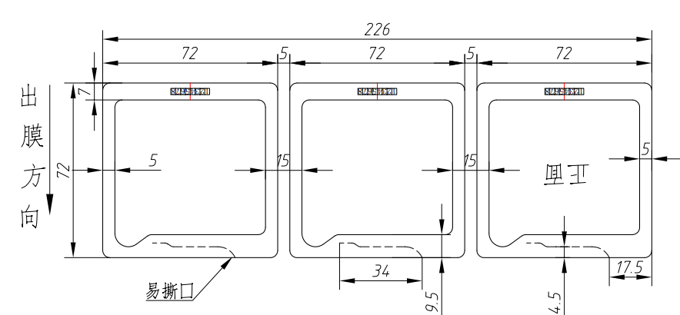
2.
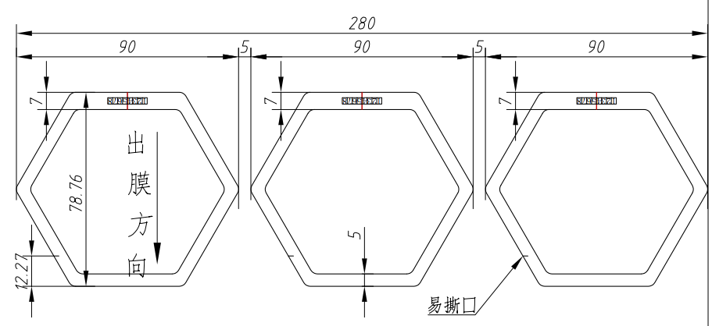
3.
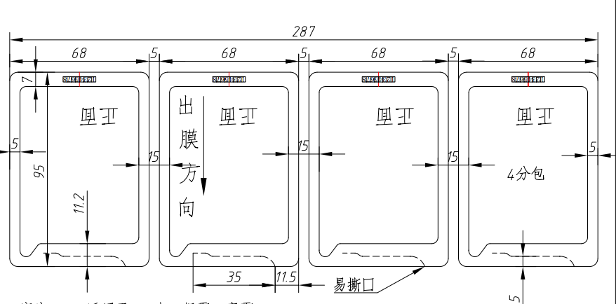
4.
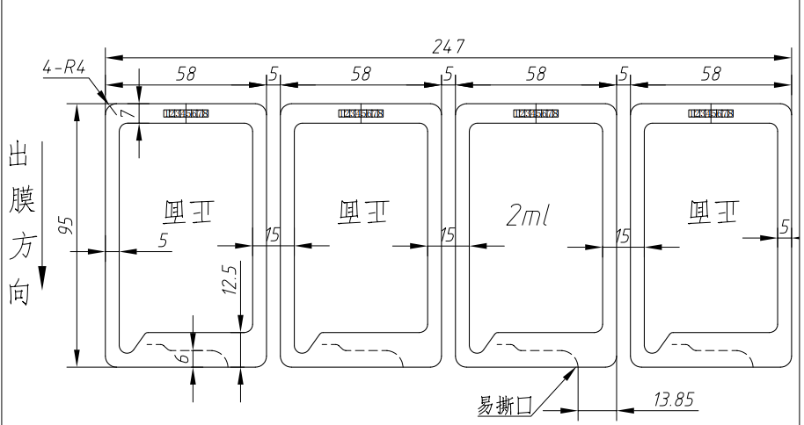
5.
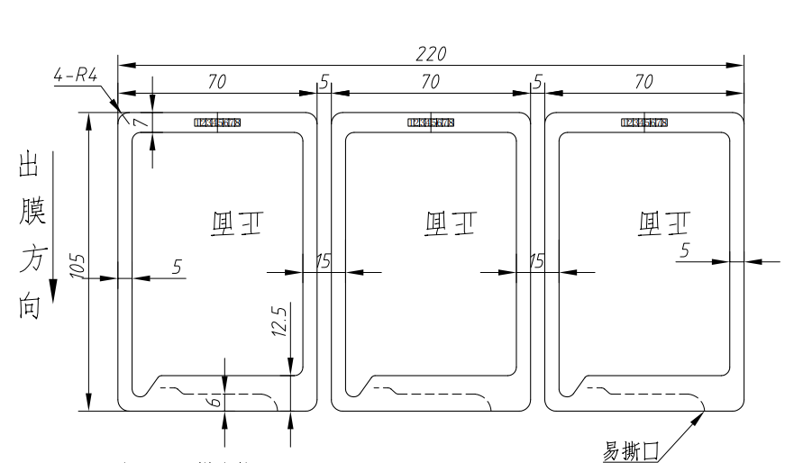
6.

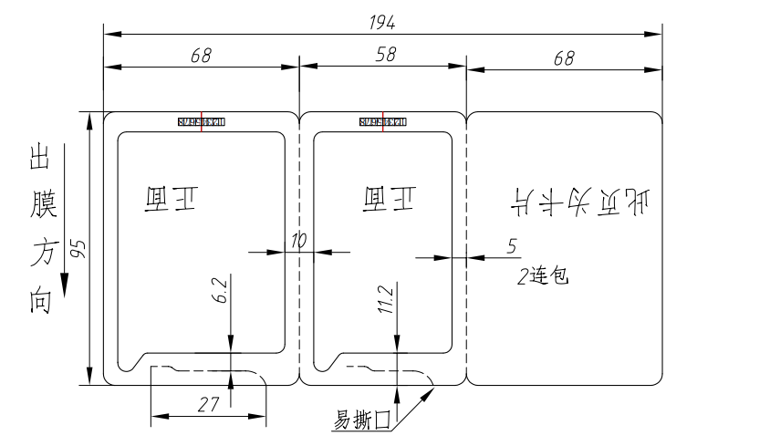

7.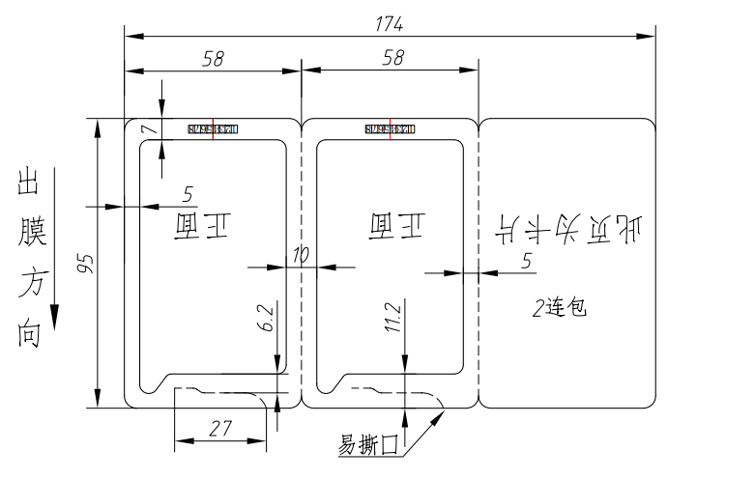
8.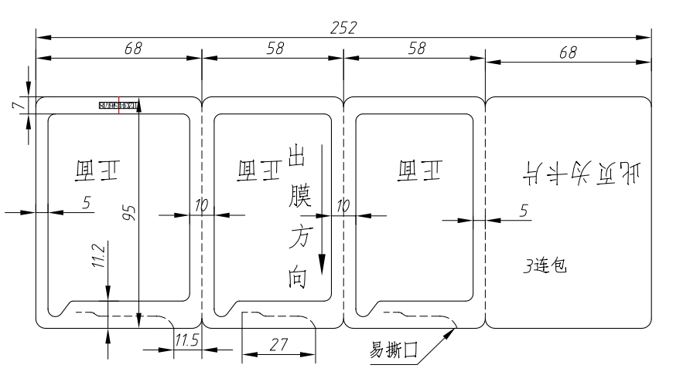
9.
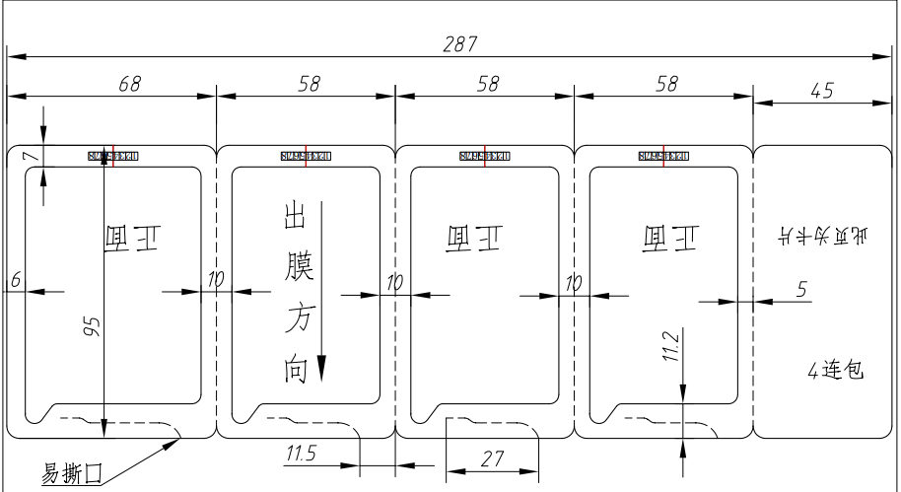

附件七：
多列异形袋包机采购项目评审细则

一.评审小组只对确定为实质上响应比选文件要求的参选文件进行评价和比较。
二.评审采用评分法进行评审。并按合格参选人的综合得分从高到低依次进行排序。若出现综合得分相同的情况，则其中参选总价低的排在前面；若综合得分和总价仍相同，则其中技术得分高的合格参选人将被排在前面。最后，评审小组将按照各合格参选人综合得分从高到低依次推荐出第一、第二、第三中选候选人。
三.合格参选人的综合得分分成三部分：技术部分评分、商务部分、报价部分。各部分评分分值分布如下：总分值为100分，小数点后保留两位。
1.技术分 PT（30分）
完全满足比选文件技术参数要求的得30分；在此基础上，比选文件中标注“*”的内容为实质性要求，有一项负偏离的，作无效比选处理；一般参数负偏离的，则每项扣1分，扣完为止。
2.商务分 PB（10分）
2.1产品业绩（0-4分）：参选标的物近三年（2021年至今）内，参选人完成过与本项目同类项目有效业绩，提供三个合同，合同总金额最高的参选人得4分，第二名得3分，第三名得2分，第四名得1分，第五名及以下得0分，未提供不得分。（注：须提供合同首页、金额页及双方签字盖章页的复印件，合同原件备查）；
2.2资质（0-3分）：提供本项目设备应用专利证书（需备注每项专利对设备性能提升的具体应用，未备注不得分），每提供一项得1分，最高得3分，未提供不得分。
2.3售后服务及培训（0-3分）
根据参选人的售后服务及培训承诺进行评分：
【优】根据服务承诺及培训承诺，能够提供7*24小时邮件/电话技术服务并保证在设备出现故障后且比选人提出维修要求后在1小时内予以回复，24小时以内能够提供现场技术服务支持。(3分)
【良】根据服务承诺及培训承诺，能够提供7*24小时邮件/电话技术服务，能够在设备出现故障后且比选人提出维修要求后在2小时内予以回复，48小时以内能够提供现场技术服务支持。(2分)
【差】根据服务承诺及培训承诺，能够提供7*24小时邮件/电话技术服务，在设备出现故障后且比选人提出维修要求后在4小时内予以回复，超过48小时能够提供现场技术服务
支持。(0分)

3.价格分 PF（60分）
评审小组将按下列方法计算各合格参选人的报价部分得分，计算分数时四舍五入取小数点后2位数。

∣B_{n}-B_{平}∣
PF＝ 60－ —————------ × 100×Q
B_{平}
式中：B_{n} --- 各合格参选人报价；
B_{平}--- 合格参选人报价的平均价；
Q --- 权重系数，
当B_{n}＜B_{平}时，Q=0.5；
当B_{n}＞B_{平}时，Q=1。

4.评审最终得分为各部分评分分值之和，并四舍五入取小数点后2位数。
综合得分：P=PT+PB+PF

